Мерзімі: 05.02.2016 Сыныбы: 8 «А» Мұғалімі: Н.К.Абдреева
Сабақтың тақырыбы: |  | Excel электронды кесте бағдарламасында функция графиктерін салу.
Сабақтың мақсаты: |  | - Деректерді өңдеудің Excel электронды кестесінде өңдеудің негізгі тәсілдерімен таныстыру.Деректерді өңдеу формулаларын пайдалануды үйрету.  - Электронды кестеде график салу және есептеу дағдыларын дамыту;
Сабақтың түрі |  | Аралас
Сабақтың типі: |  | Жаңа материалды меңгерту.
Білім мен біліктілікке қойылатын талаптар |  | Оқушы білуі тиіс:  - Электронды кестелерменсандық ақпарат өңдеутехнологиясын;  Оқушының меңгеруі тиіс:  - Электрондық кесте құруды және толтыруды;  - Дерек өңдеу үшін формула қолдануды;  - Функция графиктерін салуды;
Пәнаралық байланыс: |  | Математика, орыс тілі, ағылшын тілі
Сілтеме: |  | Bilimland.kz сайты
Дереккөздер |  | Оқулық, Интернеттен алынған ақпараттар, таратпа қағаздар, интертақта, слайдтар.
Оқуда қолданылатын әдіс –тәсілдер: |  | Сұрақ- жауап, түсінік, талдау, ой толғаныс, сәйкестендіру тесті.
Қолданылатын модульдер: |  | Сыни тұрғыдан ойлау, Оқытуды басқару және көшбасшылық, оқыту мен оқудағы жаңа тәсілдер, оқыту үшін бағалау және оқуды бағалау
Сабақ барысы:
Сабақ кезеңдері | Мұғалімнің іс-әрекеті |  | Оқушының іс-әрекеті
Ұйымдастыру  Психологиялық дайындық | Оқушылармен сәлемдесу, түгендеу, сабаққа дайындықтарын қадағалау  Балалар, бүгінгі сабаққа қонақтар келіп отыр. Қонақтармен амандасып алайық. Қазақ халқы қонақ жай халық, қонақ келгенде бар жақсысын қонаққа береді, ал біз қонақтарға жақсы білімімізді көрсетейік.  Шаттық еңберіне тұрғызып, шарды кезекпен беру кезінде жақсы тілек айту арқылы психологиялық ахуал туғызу. |  | Кезекші сабақта жоқ оқушылар туралы хабарлайды. Сабаққа қажетті құралдарын дайындайды.
Топқа бөліну | Суреттерді таңдау арқылы топқа бөліну.  І топ «Монитор», ІІ топ «Пернетақта» |  | Екі топқа бөлінеді, топ басшыларын сайлайды.
Үй тапсырмасын сұрау | «Сұрақ - жауап» әдісі арқылы үй тапсырмасын сұрау.  І топ сұрақтары:  - Электрондық кесте дегеніміз не?  - Excel-де формула қандай таңбамен басталады?  - Excel кестелік процессорының жұмыс парағы неше жол, неше бағаннан тұрады?  - Excel жұмыс кітабын қалай сақтаймыз?  ІІ топ сұрақтары:  - E xcel кестелік процессорында жұмыс кітабының атын қалай өзгертеміз?  - Ұяшық деген не?  - Диаграмма деген не?  - Жұмыс парағын қалай қосамыз? |  | Сұрақтарға жауап береді.
Полиглот. | Берілген информатикадан термин сөздерді үш тілде айту.  Кесте- таблица-  Ұяшық - ячейка  Жол - сторка  Баған - столбец -  Диаграмма- диагармма –  Терезе- окно- window  Мәзір- меню- menu  Ақпарат- информация-information |  | Оқушылар үш тілде жауап береді.
Түсіну | Сабақтың тақырыбын, мақсатын баяндау. Оқушыларға оқулықтан, және ғалам тор беттерінен алынған мәліметті оқып жаңа сабақты түсінуге және терминдермен танысуға бағыт –бағдар беру.Оқушылардың жаңа тақырыпты қаншалықты түсінгенлерін білу мақсатында жаңа тақырып бойынша сұрақтар қою. Оқушы ойын қорытындылау мақсатында жаңа тақырып бойынша мысал программа келтіру. І топ тапсырмасы: «E xcel кестелік процессоры»  ІІ топ тапсырмасы: «Функция туралы» |  | Оқулықты және таратпа қағаздарды оқиды. Топ ішінде талқылайды, түйінді сөздерді дәптерлеріне жазады. Мысал программаларды дәптерлеріне жазады. Пікілерін постер арқылы қорғайды.
Компьютерде тәжірибелік жұмыс «Ой толғаныс» | Чарлз Беббидждің «Мен естіп – ұмыттым,  Көріп – есте сақтадым,  Орындап - түсіндім» демекші деңгейлік тапсырмалар орындайды.  А деңгейі  Y=3*x+1 функциясының графигін тұрғызу.  В деңгейі  Y= x^2 функциясының графигін тұрғызу.  C деңгейі  Y= x/4 функциясының графигін тұрғызу.
Сергіту сәті | Музыка қосылып тұрады.  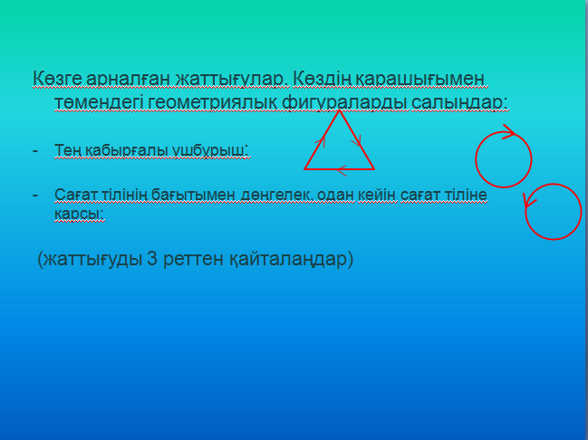 |  | Орындарынан тұрып, қолдарымен сызықтық функцияның графигін, параболаны, гиперболаны ауада сызады және көзге арналған жаттығулар жасайды.
Жинақтау. Сабақты бекіту. | E xcel кестелік процессорында тест жұмысын орындау. |  | Оқушылар тест сұрақтарына жауап береді. Жауап нәтижесі шығады.
Bilimland.kz сайтымен жұмыс | Excel бағдарламасы бойынша жаттығулар орындау |  | Оқушылар көрсетілген  1 жаттығу, 2 жаттығу, 3 жаттығуды орындайды.
Бағалау. | Берілген бағалау парағындағы оқушылардың бағаларын қорыту. |  | Топ басшысы бағалау парақтары бойынша оқушыларды бағалайды.
Рефлексия | - Білемін  - Не білдім?  - Білгім келеді? |  | Оқушылар бүгінгі сабақтан алған әсерлерін стикерге жазу арқылы білдіреді.
Үйге тапсырма: | «Парабола» графигінен қолшатыр суретін шығару |  | Күнделікке жазып алу.

